**接口问题----乔青蓝（9月15日）**

1. **接口2.5获取商户详情---------------缺少商户具体地址数据**

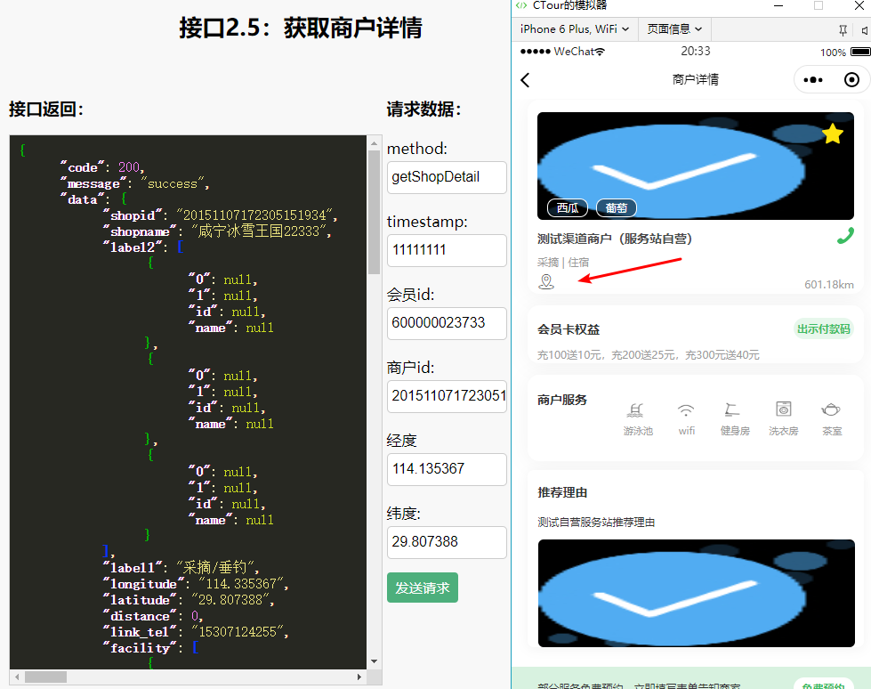

1. **接口2.3----部分数据为null**

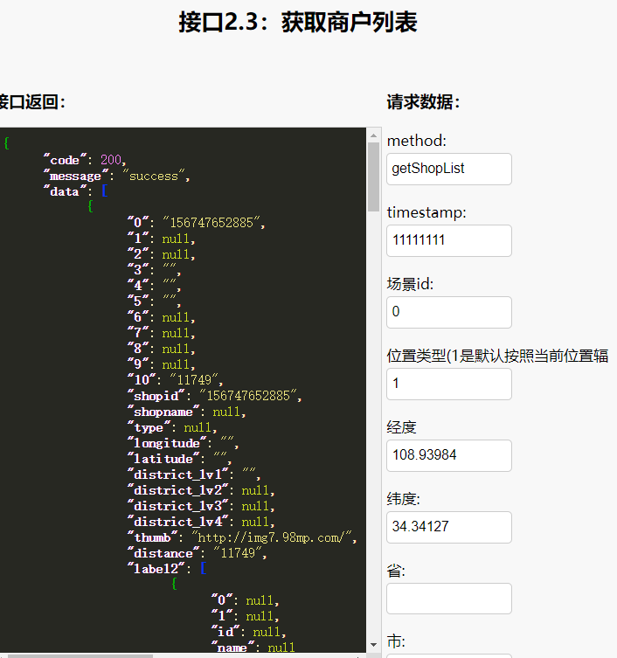

**页面问题**

1. **付款码页面-----缺少储值条例中具体信息**

